Warszawa, 2.04.2020
Domowa biblioteczka – jak ją urządzić, by czytanie było jeszcze przyjemniejsze?

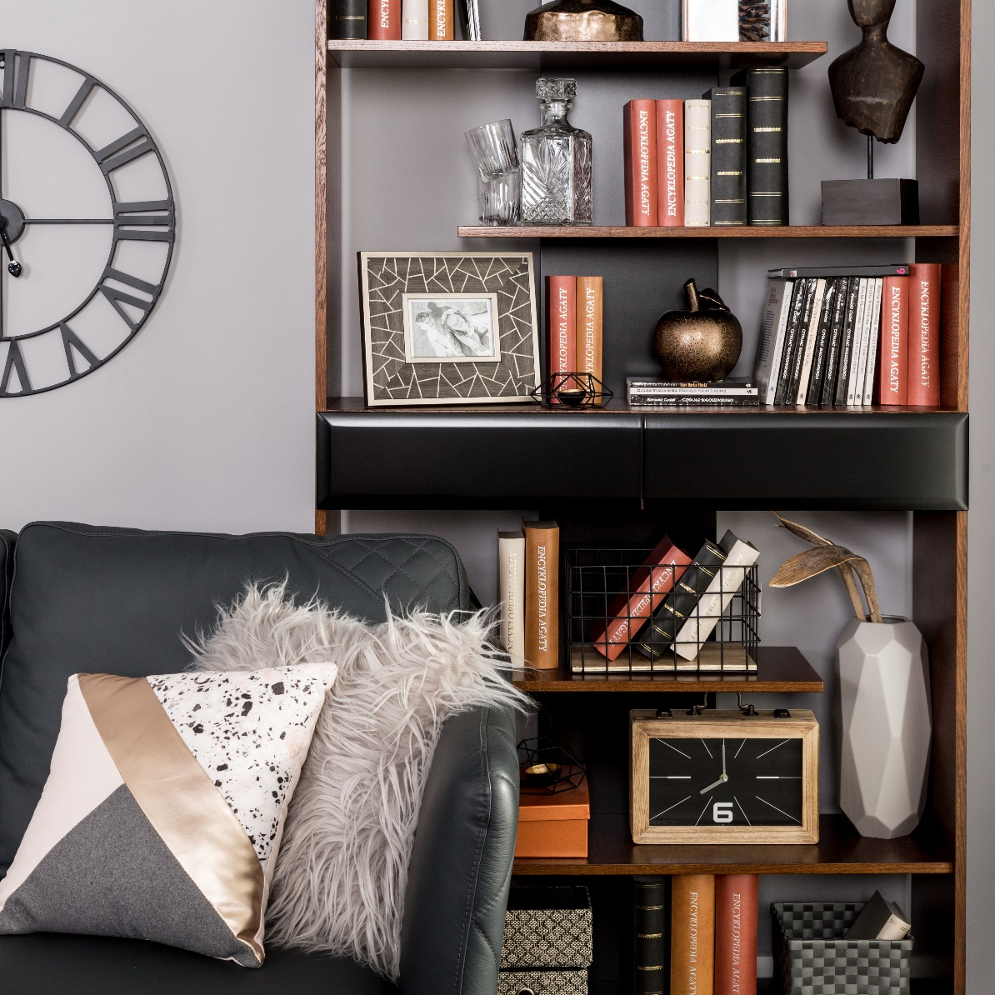

Miejsce na książki w mieszkaniu to sprawa priorytetowa dla każdego miłośnika czytelnictwa. Właściwie rozmieszczone i poukładane lektury zachęcają, by po nie sięgnąć, nie niszczą się podczas przechowywania, a dodatkowo są piękną i klimatyczną ozdobą wnętrza. Do organizacji biblioteczki wykorzystaj funkcjonalne meble i stylowe dodatki. Jak je wybrać i czym się kierować podczas zakupów, opowiada ekspert salonów Agata.

Czytanie to jedna z najbardziej rozwijających rozrywek, którą z powodzeniem możemy wykonywać
w każdym miejscu. Szczególnie w obecnym czasie lektura ulubionej książki w przytulnym, domowym otoczeniu to niezawodny sposób na wycieczenie i relaks w wolny wieczór. Aby czytanie było jeszcze przyjemniejsze, zadbaj nie tylko o otoczenie, w którym czytasz, ale także o organizację swojej domowej biblioteczki. Uporządkowane zbiory książek zyskają nowe życie i zainspirują do odkrywania nowych tytułów.

Miejsce na książki

Jeżeli już na etapie aranżacji wnętrza wiesz, że domownicy często czytają, a ich kolekcja książek jest pokaźna lub po latach gromadzenia lektur chcesz znaleźć dla nich dedykowaną przestrzeń – wybierz meble, które są im przeznaczone i bez problemu zmieszczą wszystkie pozycje. Należą do nich przede wszystkim pojemne regały, przeszklone witryny i meblościanki, świetne prezentujące się zarówno w salonie, gabinecie, jak i w sypialni. Stylistykę mebla dopasuj do aranżacji – wybierz model biały lub w kolorze naturalnego drewna, który sprawdzi się we wnętrzu klasycznym, skandynawskim lub glamour,
w przypadku wersji z wysokim połyskiem. Do pomieszczeń nowoczesnych lub industrialnych wybierz asymetryczny regał lub półki, które dzięki swojemu kształtowi i metalowym elementom, będą nawiązywały do aktualnych trendów. We wnętrzach romantycznych lub stylizowanych na vintage, postaw na meble retro, np. na opływowych nóżkach dodających im efektownej lekkości.

- Praktycznym rozwiązaniem do wielu wnętrz jest gustowna witryna, która nie tylko z powodzeniem pomieści książki i akcesoria dekoracyjne, ochroni je przed kurzem oraz zniszczeniami za sprawą zamykanych szafek, ale także umożliwi przechowywanie innych rzeczy, jak artykuły papiernicze czy ubrania w dodatkowych szufladach. Doskonałym uzupełnieniem witryny są półki ścienne, ozdobione stylowymi ramkami na zdjęcia czy świecami zapachowymi – podkreśla Natalia Nowak, ekspert ds. aranżacji wnętrz salonów Agata.

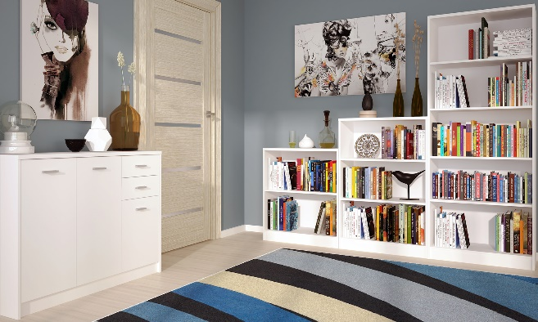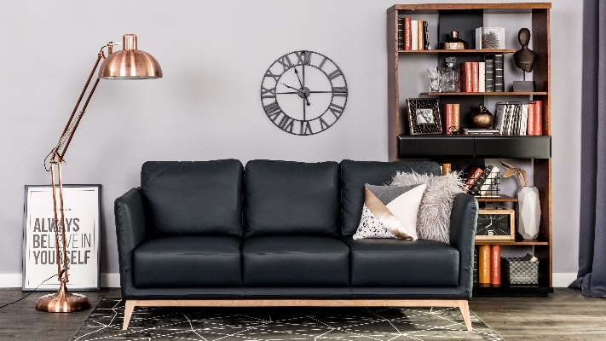

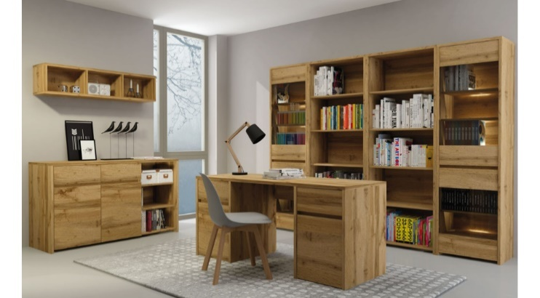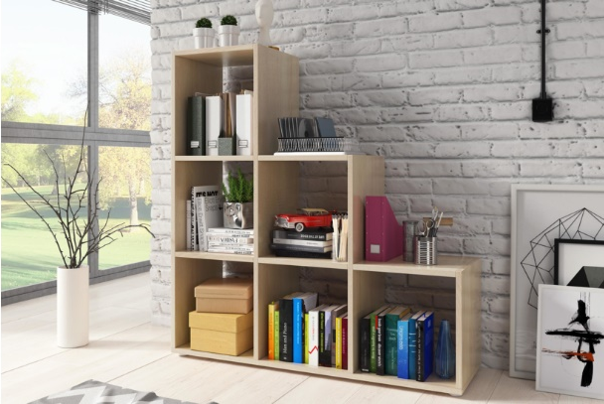

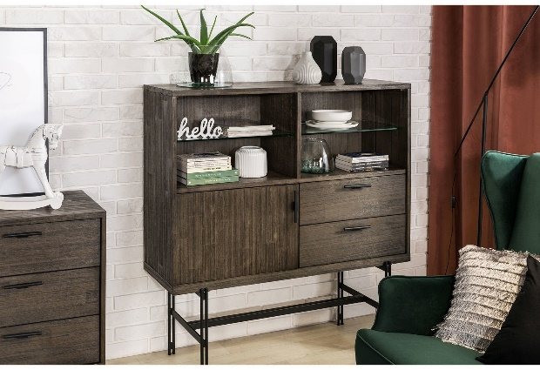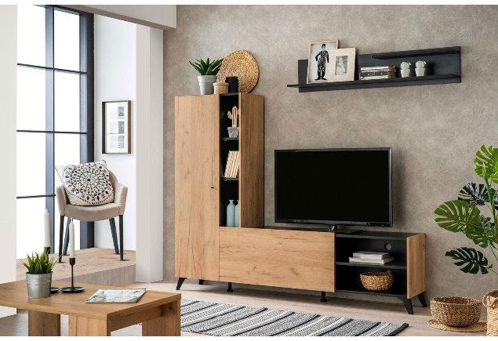

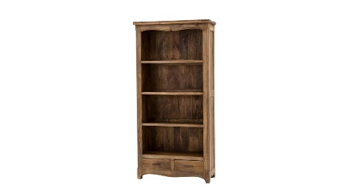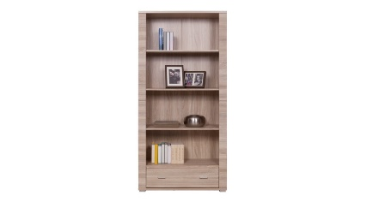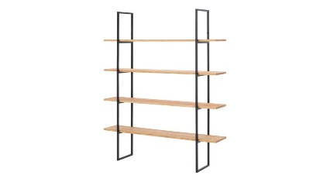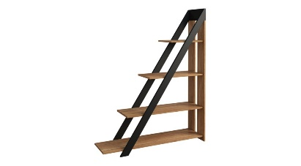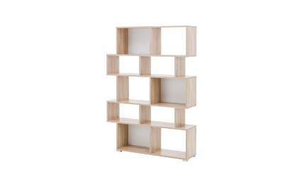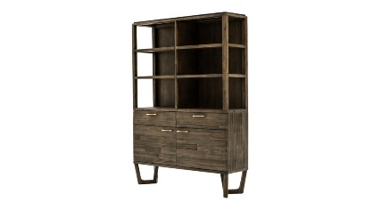

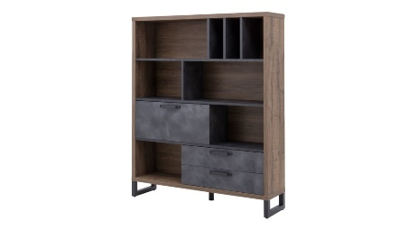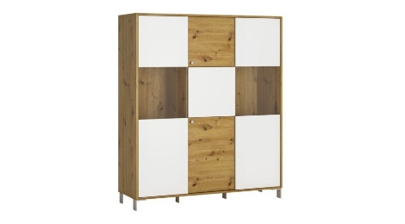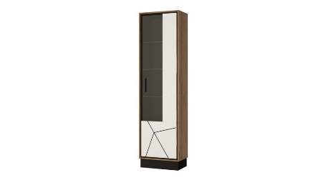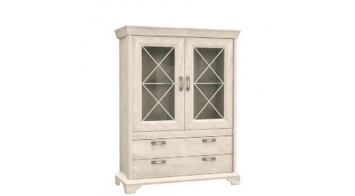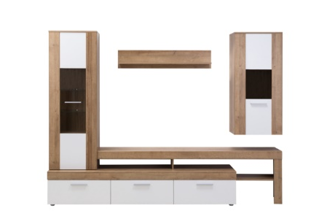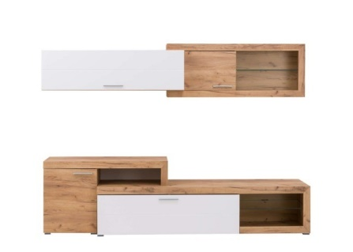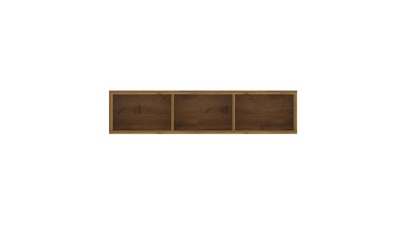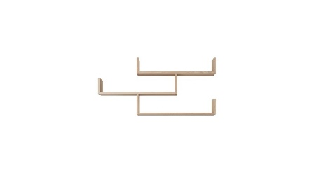

Kącik do czytania – fotel w roli głównej

Po aranżacji miejsca na książki, warto zadbać o przestrzeń do czytania. Podstawą jest wygodny fotel, który zapewni właściwą postawę ciała, pozwoli nam odpocząć i efektownie wkomponuję się w przestrzeń obok biblioteczki i stolika kawowego. Aby mebel był jak najbardziej komfortowy, wybierz model z podłokietnikami, miękkim siedziskiem i odpowiednio wyprofilowanym oparciem. Jego stylistykę dopasuj do wnętrza – postaw na wersję z oryginalnym a’la welurowym obiciem, wpisującym się w aktualnie wiodące trendy. Fotel w intensywnym kolorze będzie stylowym akcentem w domu i wisienką na torcie w pokoju dziennym. Model czerwony lub w modnym odcieniu Classic Blue to doskonałe uzupełnienie wnętrza utrzymanego w stonowanej, jasnej kolorystyce. Jego wersja
w kolorach pastelowych lub w urocze, delikatne wzory to natomiast propozycja do wnętrz romantycznych, skandynawskich lub glamour, w przypadku modeli pikowanych.

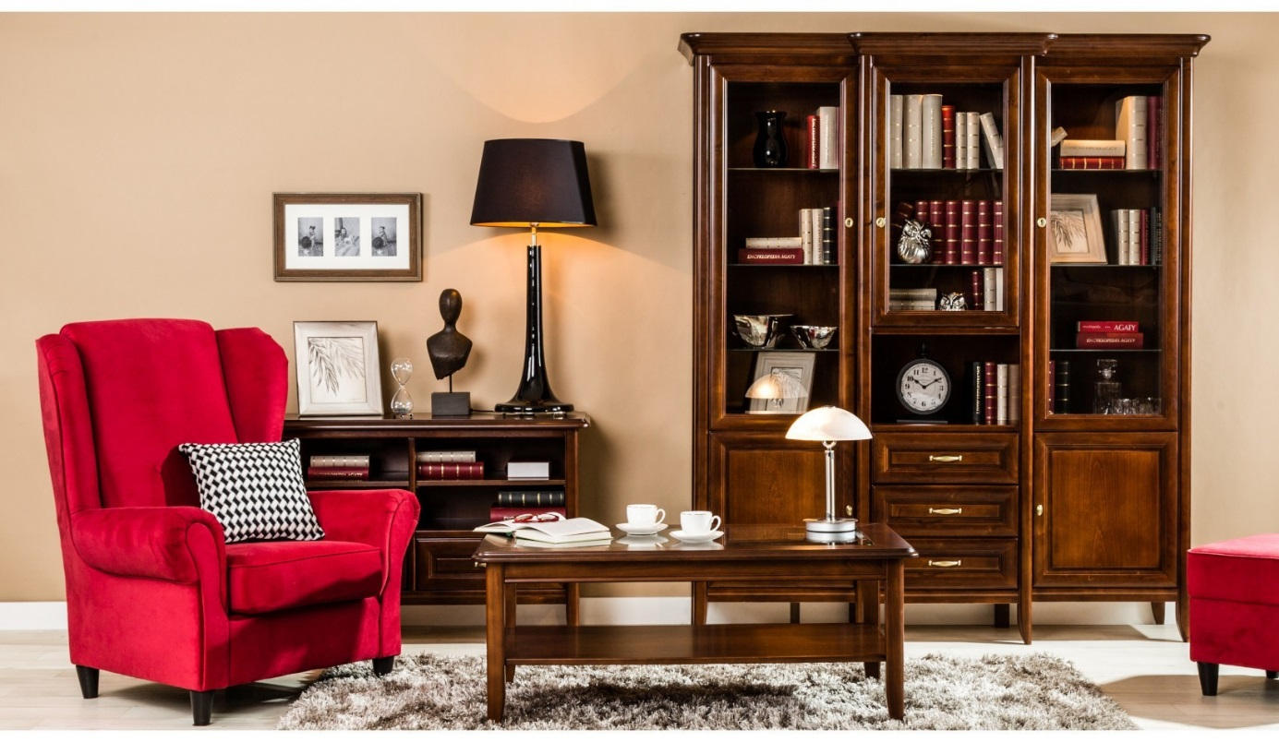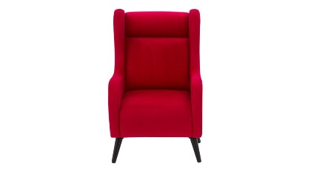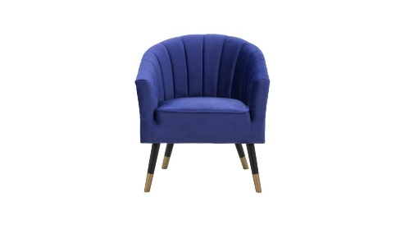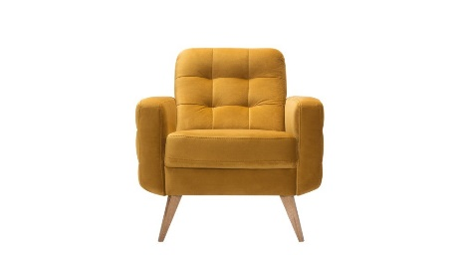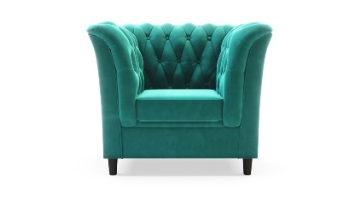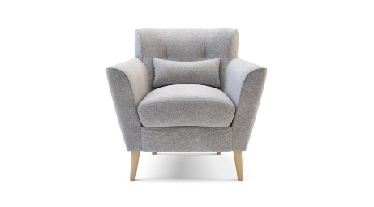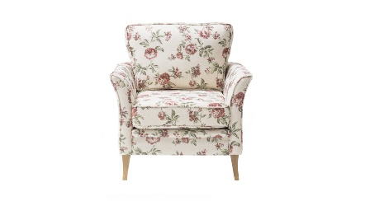
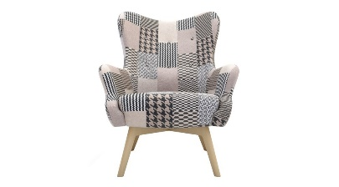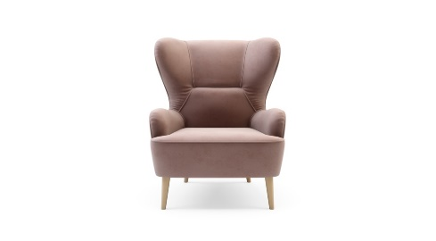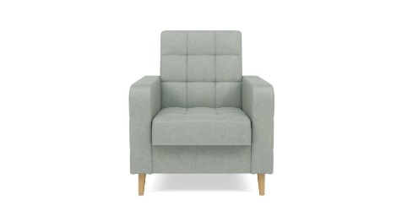

Priorytet dla wzroku – oświetlenie

Oprócz uporządkowanego zbioru książek i dopasowanego fotela, zadbaj także o właściwe oświetlenie we wnętrzu, które jest jedną z najistotniejszych kwestii podczas czytania. Aby jak najlepiej dopasować światło do wykonywanej czynności, postaw na lampę wiszącą lub sufitową z wieloma żarówkami. Tego typu model pozwoli rozjaśnić pomieszczenie podczas skupienia przy książce albo pracy oraz wprowadzi klimatyczny półmrok w trakcie seansu ulubionego serialu. Najmodniejsze obecnie, szklane klosze to rozwiązanie niezwykle praktyczne, które doskonale sprawdzi się we wnętrzu klasycznym, nowoczesnym i industrialnym. Fanom elegancji dedykowane są natomiast wersje z powracającymi do łask kryształami, a miłośnikom natury – modele z elementami przypominającymi kwiaty lub drewno. Motywy te z powodzeniem wykorzystasz także przy wyborze dodatkowych lamp, zwiększających komfort w miejscu czytania. Zdecyduj się na lampę podłogową, która oświetli Twój czytelniczy kącik lub stołową – idealną na szafkę nocną czy komodę, przy której czytasz.

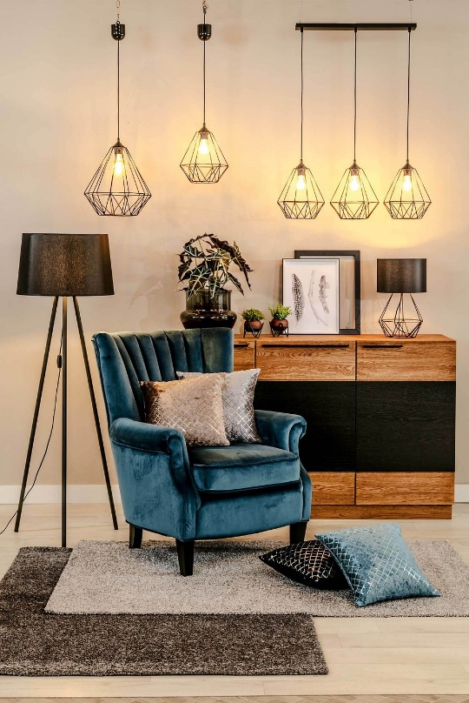

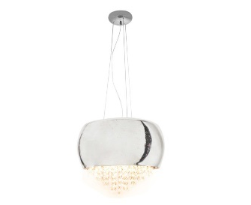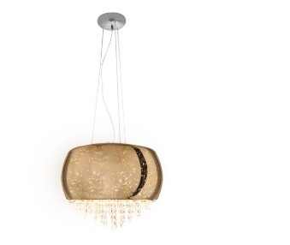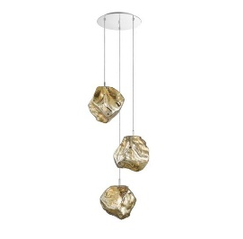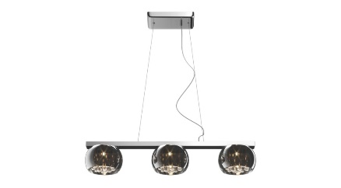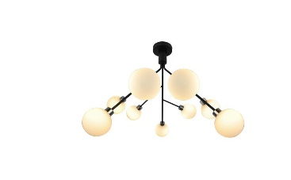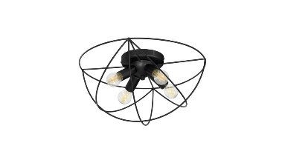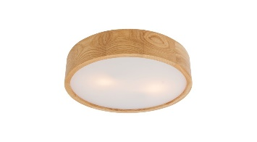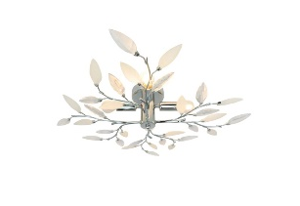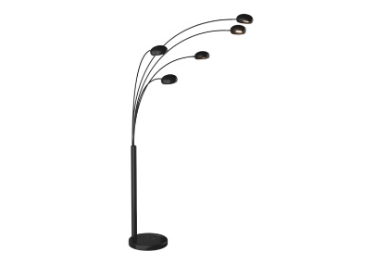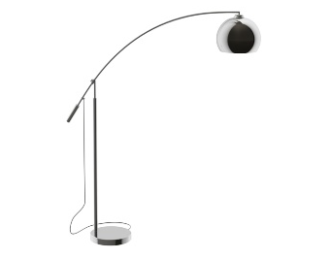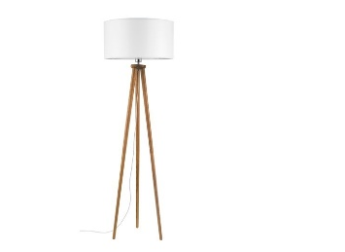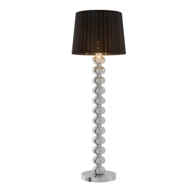
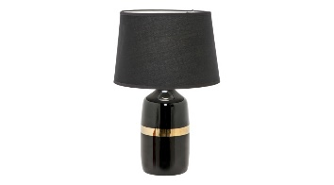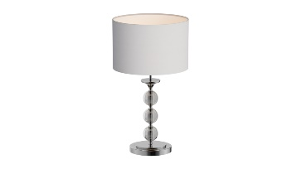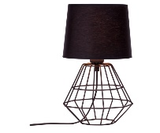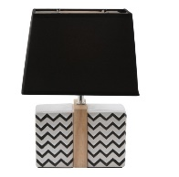

Klimatyczne dodatki

Po wyborze kluczowych elementów wnętrza, jak meble i lampy, czas na najprzyjemniejszą część
– dekorację. Aby zapewnić sobie i domownikom korzystne warunki do spędzania czasu w domu, w tym także przyjemnego czytania, zadbaj o stylowe akcesoria i przytulne tekstylia. Wybrane meble udekoruj dodatkami, które będą ich doskonałym uzupełnieniem. Na regale, półce z książkami lub za szklanymi drzwiczkami witryny postaw ramkę ze zdjęciem rodzinnym, połyskującą figurkę albo kwiat w gustownej doniczce. Komodzie lub ławie z pewnością doda uroku natomiast wazon z ulubionym bukietem oraz świece zapachowe. Do aranżacji salonu i sypialni wykorzystaj poszewki, koce lub narzuty, które przyjemnie otulą podczas lektury. Wybierz te odpowiadające aktualnym trendom – we wzory geometryczne, kwieciste lub afrykańskie albo zdecyduj się na jednolite o miękkiej strukturze. Wszystkie modele znajdziesz w najmodniejszych kolorach, czyli m.in. Classic Blue, złotym i czarnym lub pastelach, idealnych do wnętrza w romantycznym lub skandynawskim stylu.

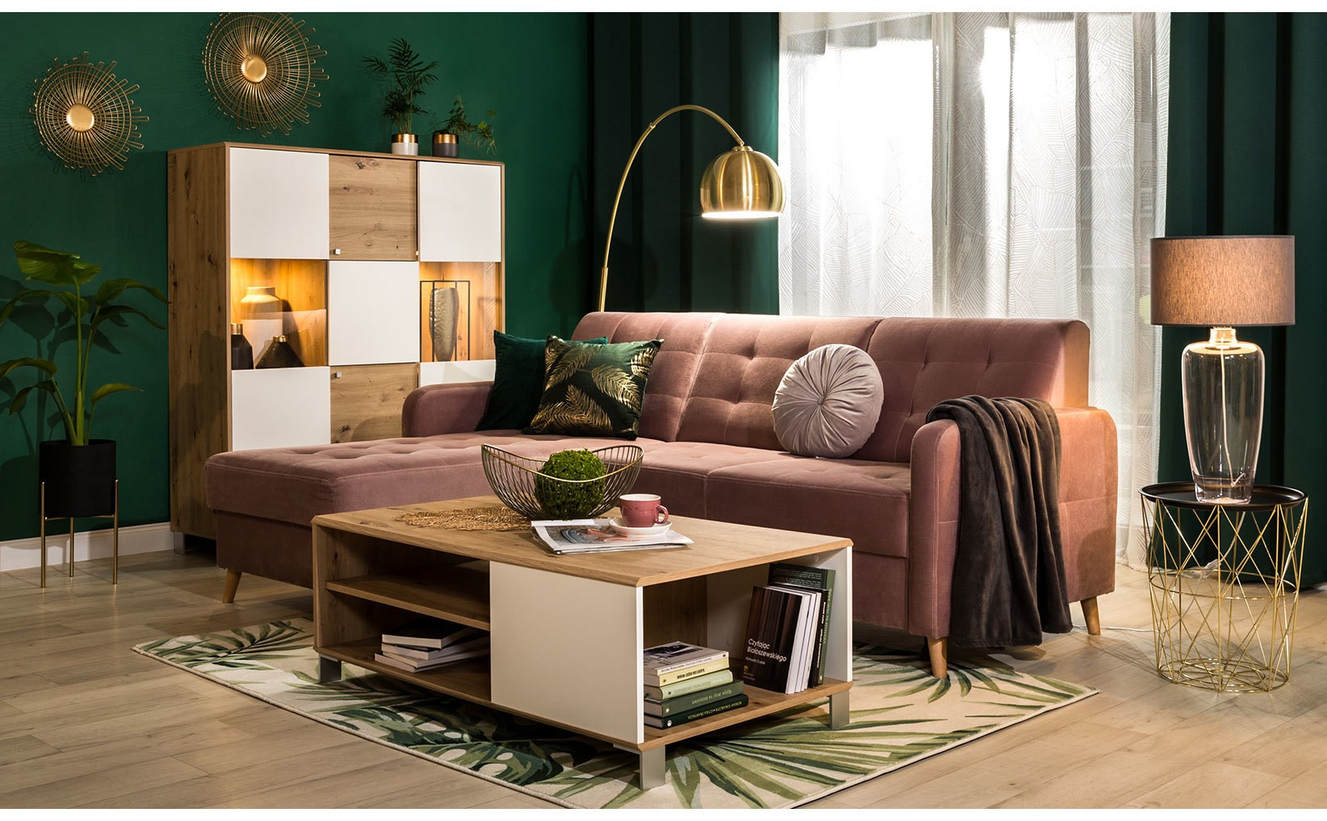

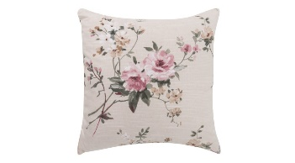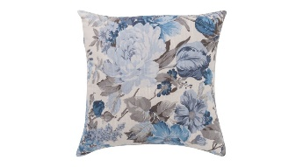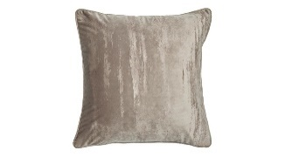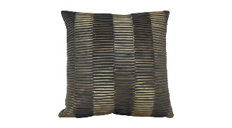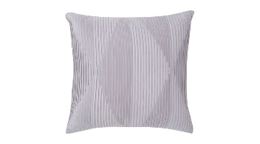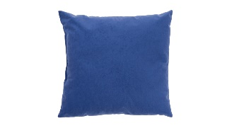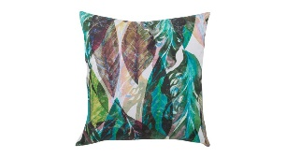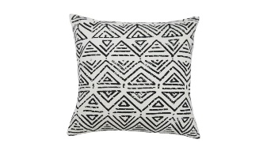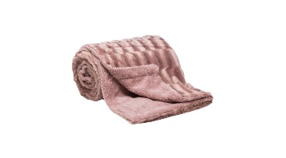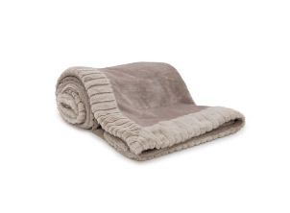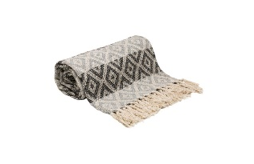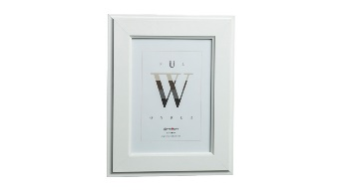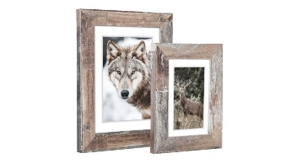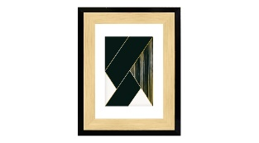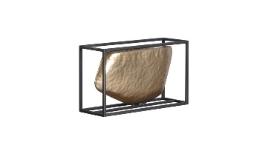

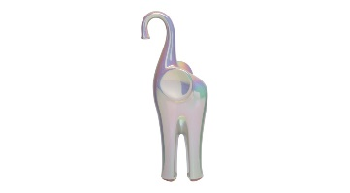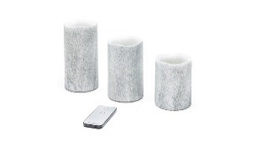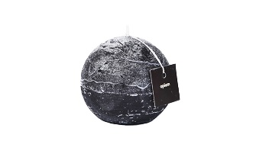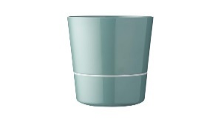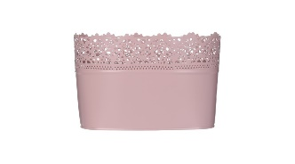

Spędzając czas w domu, warto zadbać o jak największy komfort. Czytanie to jedna z najbardziej relaksujących czynności, której z powodzeniem możemy się oddać po zrealizowaniu wszystkich obowiązków. Aby lektura ulubionej powieści była jak najprzyjemniejsza, właściwie zaaranżuj swoje wnętrze – postaw na domową biblioteczkę, którą stworzysz z dedykowanych książkom mebli, oraz zadbaj o praktyczny i przytulny kącik do czytania za sprawą odpowiedniego oświetlenia oraz stylowych dodatków dekoracyjnych. Wszystkie meble i akcesoria zamówisz online na stronie agatameble.pl lub przez specjalny system zamówień telefonicznych w salonach stacjonarnych.

***

O Agata S.A.:
Agata S.A. to sieć wielkopowierzchniowych salonów mebli oraz artykułów wyposażenia wnętrz w Polsce; obejmująca 29 wielkopowierzchniowych salonów zlokalizowanych zarówno w dużych, jak i średnich miastach w całym kraju. Agata S.A.
poprzez punkty sprzedaży detalicznej i e-commerce oferuje kolekcje do pokoju dziennego, dziecięcego, sypialni, jadalni
i kuchni, a także szeroką gamę produktów i akcesoriów do aranżacji wnętrz. Marka zapewnia dostęp do artykułów ponad 250 krajowych i zagranicznych producentów kilkudziesięciu marek własnych oraz szerokiego grona doradców, projektantów
i ekspertów.
Więcej o Agata S.A: www.agatameble.pl

Kontakt dla mediów:

Anna Wilczak-Kawecka
Manager ds. komunikacji Agata S.A.
Al. Roździeńskiego 93
40-203 Katowice
tel. +48 32 73 50 704
tel. kom. +48 695 652 957
anna.wilczak@agatameble.pl

Karolina Żochowska
24/7Communication Sp. z o.o.
ul. Świętojerska 5/7
00-236 Warszawa
tel. kom: +48 501 041 408
karolina.zochowska@247.com.pl

